幼儿一日生活
2024.11.20 星期三 阴雨天
今日出勤：今天共有19人来园。
一、户外活动
户外活动是幼儿喜欢的活动之一，参加户外体育活动，不仅让孩子精神焕发，情绪愉快，而且能够增强孩子的自信心，培养孩子勇敢坚强、反应灵敏等多种意志品质。户外活动对孩子们来说是享受快乐的过程，也是为幼儿解决日常生活问题、积累为人处世规范提供了广阔的空间。孩子们往往会从游戏中积累经验并迁移到将来的日常生活中去。
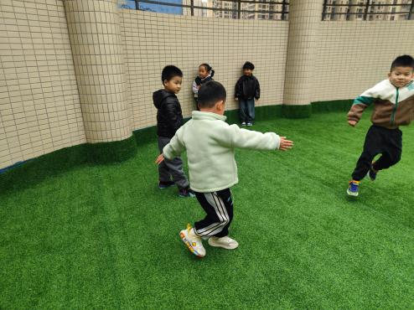
今天户外活动是中操场：沙包对垒、综合区3、攀爬架、彩色滚筒、平衡区、安吉桶、综合区2、飞盘、足球区。
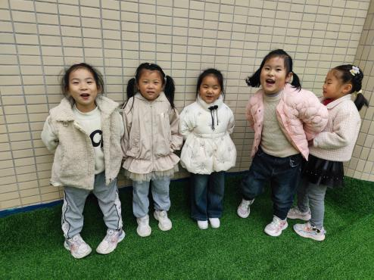

好朋友一起玩

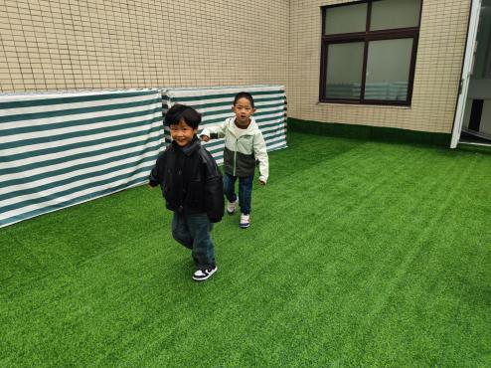
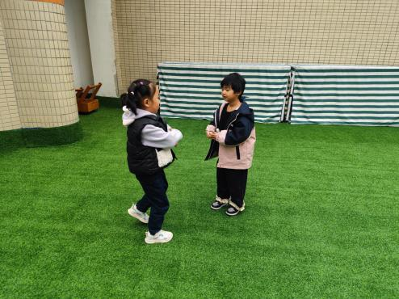

自由游戏
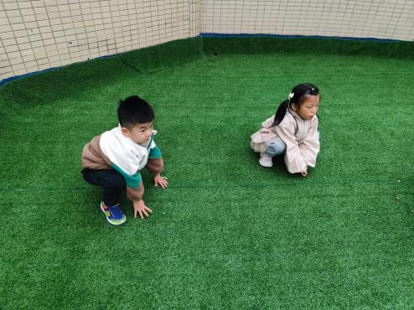
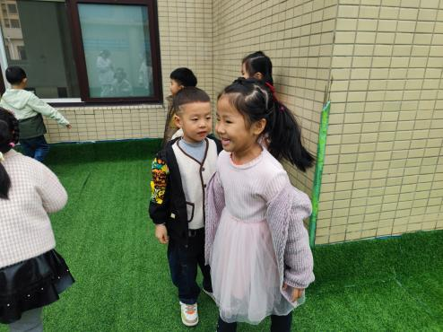

模仿游戏

二、集体活动——科学游戏
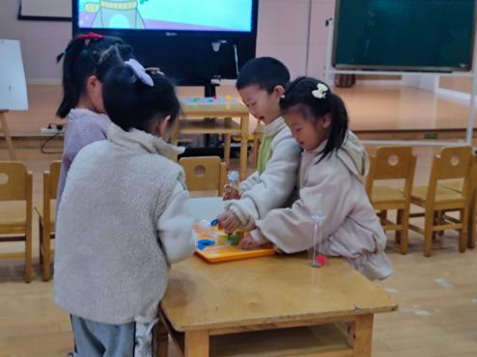
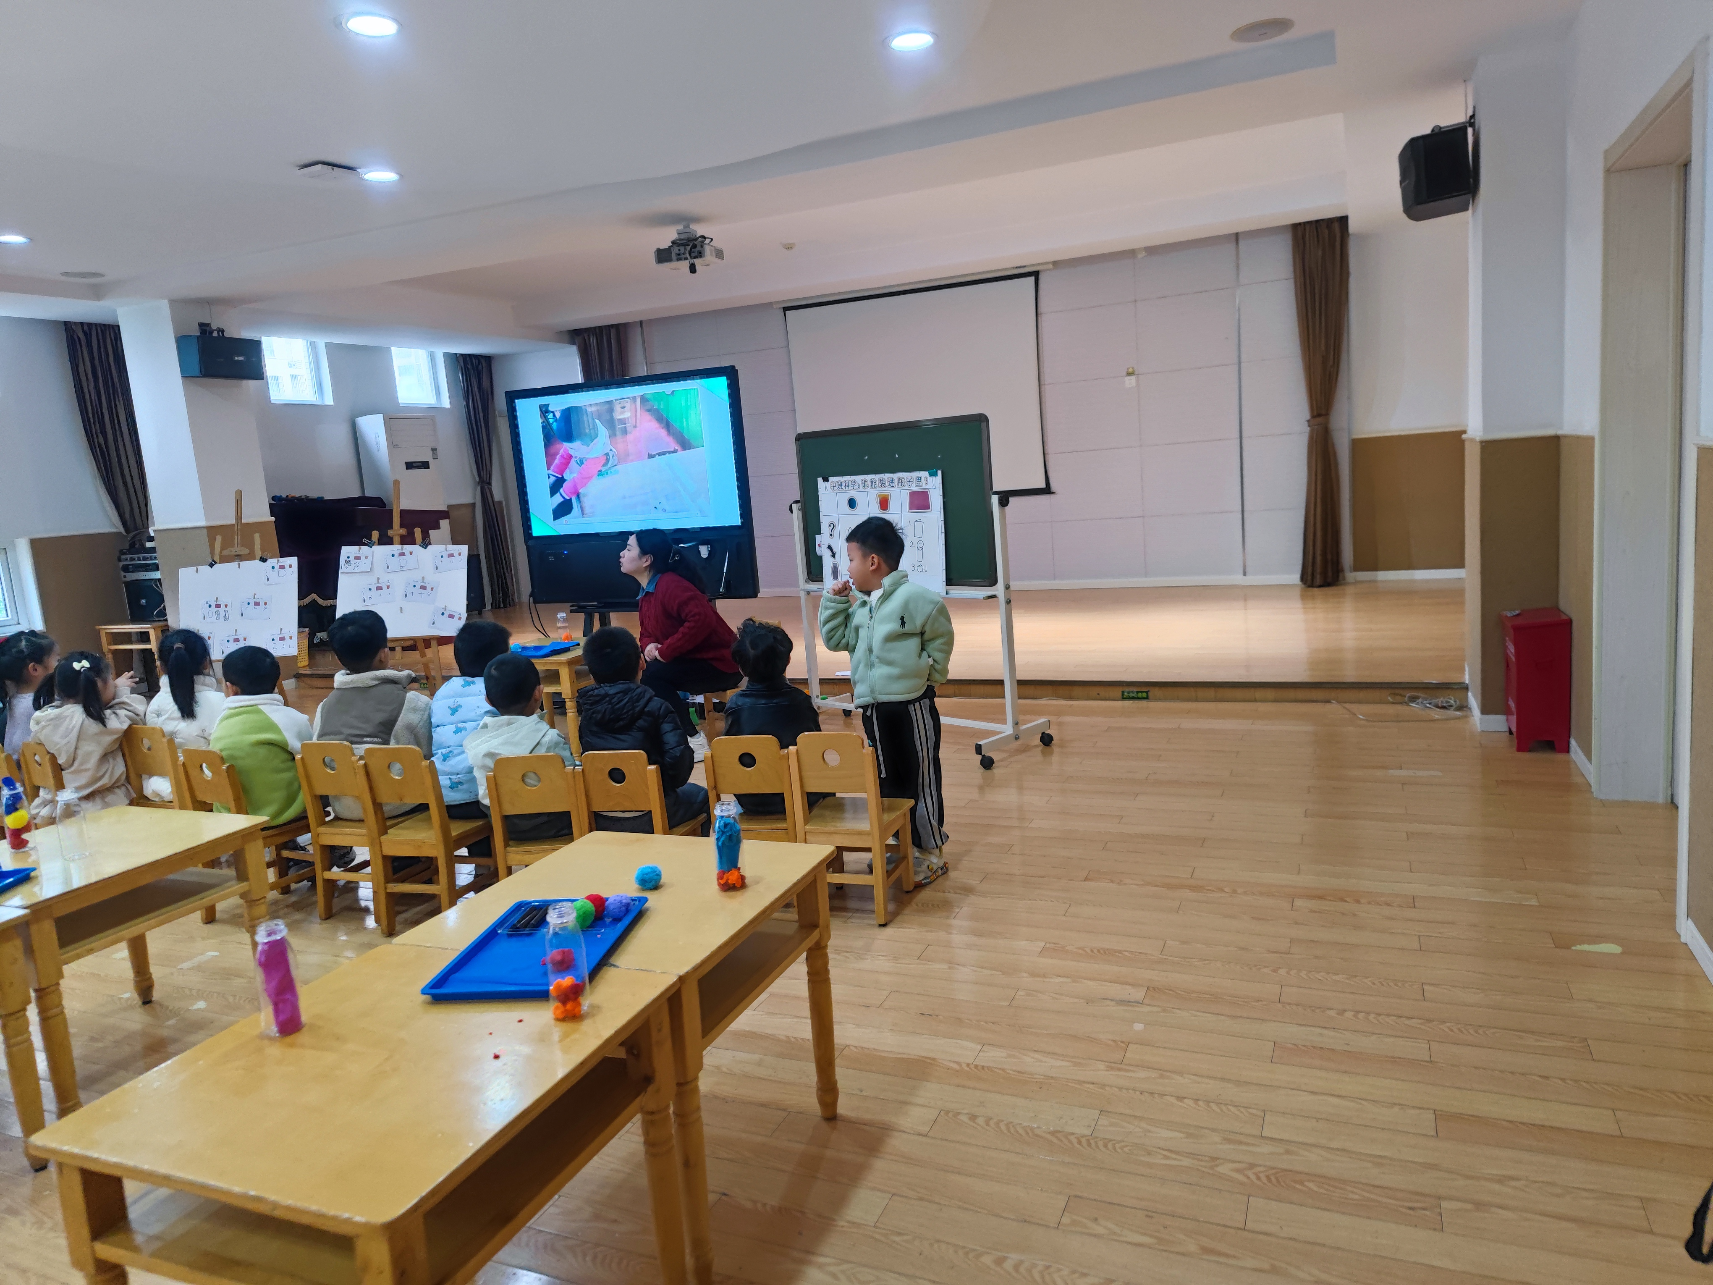

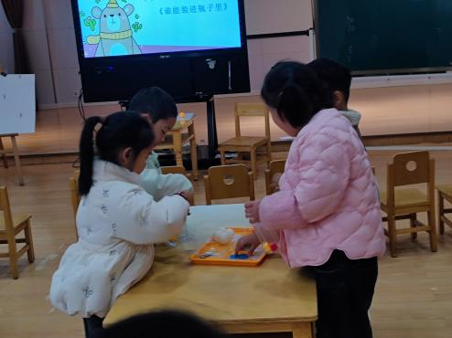
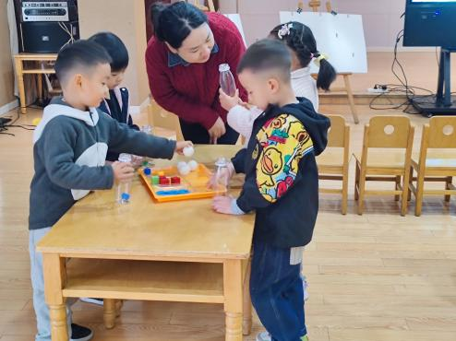

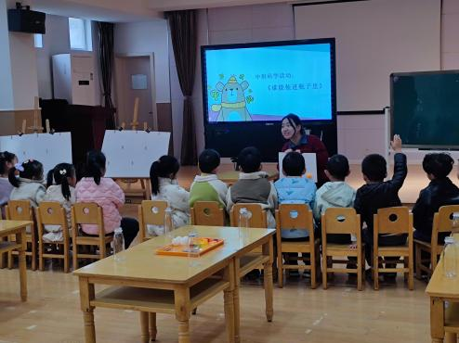

三、区域游戏活动
区域游戏时间到了，宝贝们选择了自己喜欢玩的区域，对于新玩具都很很强的好奇心和探索欲望。
区域活动能够让幼儿自由、快乐、健康地成长，实现“玩中学、做中学”。 通过观察发现区域活动的开展能有效促进孩子良好个性的发展，通过互相交往、合作，提高孩子处理问题、解决问题的能力。 在区域活动中，幼儿参与的积极性高，能积极动脑、大胆创作。
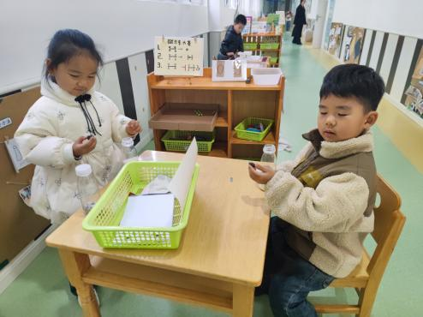
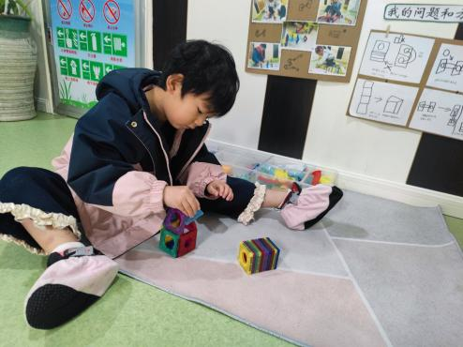

根据计划游戏

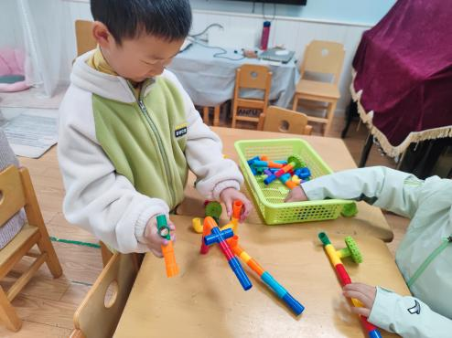
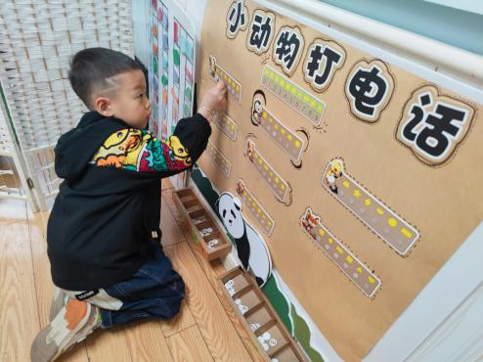

专注游戏

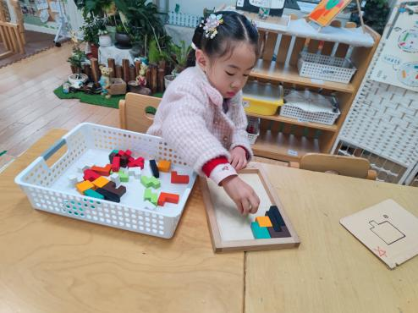
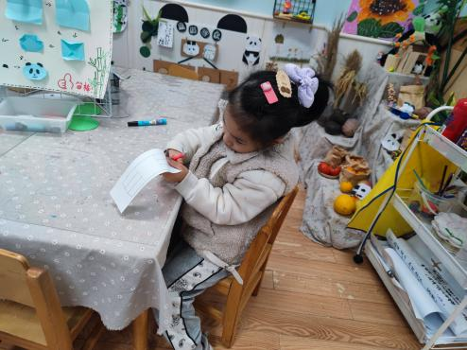

大胆尝试

四、今日食谱
